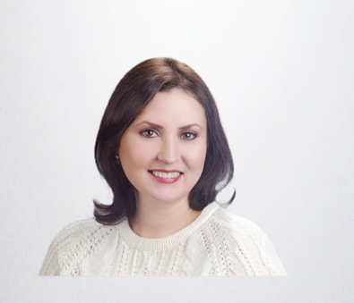

**LEBENSLAUF**

**LARISA KNACKFUß**

**Geboren:** 26.04.1976

**Anschrift:** Niederhamer Str. 25, 82549 Königsdorf

**Tel.:** +49 176 57297879

**E-Mail:** lara.knackfuss@gmail.com

**BILDUNGSWEG**

**04/2006 – 03/2007**

Kaufmännische Berufsbildungsgesellschaft. mbH DIDACT Touristik-Akademie

– Abschluss: Zeugnis Tourismusfachkraft

**03/2003 – 10/2004**

Universität Leipzig, Philologische Fakultät Herder-Institut

– Abschluss: Zertifikat Aufbaustudium Deutsch als Fremdsprache

**08/1996 – 07/2001**

Staatliche Universität Perm

– Abschluss: Diplom Philologin, Übersetzerin für Deutsch, Russisch, Englisch

**Anerkennung der allgemeinen Hochschulzugangsqualifikation vom 26.06.2001, Sächsisches Staatsministerium für Kultus**

**PRAKTISCHE ERFAHRUNG**

**Seit 08/2009 - dato**

Übersetzerin in den LinguaPura Sprachdiensten Königsdorf (selbstständig)

* Kommunikation und Abstimmung mit Kunden. Organisation und Abwicklung von multilingualen

Übersetzungsprojekten von der Angebotserstellung bis zur Lieferung an den Kunden nach den

Qualitätsstandards ISO 17100 und ISO 9001

* Beratung und Betreuung von Kunden hinsichtlich möglicher Optimierungen von

Übersetzungsprozessen

* Steuerung und Überwachung aller Projekte hinsichtlich Terminierung und Kundenwünschen
* Erstellung von projektspezifischen Kalkulationen für den Ein- und Verkauf von

Übersetzungsdienstleistungen

* Revision von Übersetzungen im Rahmen des Qualitätsmanagements
* Erstellung und Pflege von kundenspezifischen Terminologiedatenbanken
* Arbeiten mit unterschiedlichen CAT-Tools, insbesondere SDL Trados Studio und SDL MultiTerm
* Übersetzungen im Bereich Technik, Chemie, Recht, Marketing, Medizin

**01/2009 – 08/2009**

Projektleiterin in der All-Lingua GmbH Bad Tölz

* Erweiterung und Pflege des Stammes an freiberuflichen Übersetzer
* Marketingtätigkeit wie Mailingaktionen, telefonische Nachfassaktionen etc.
* Telefonische Betreuung der Kunden und der Übersetzer
* Telefonische und schriftliche Angebotserstellung
* Projektmanagement inklusive Übersetzerauswahl, Terminkoordination und - überwachung, Qualitätskontrolle
* Rechnungsstellung

**08/2008 – 01/2009**

Bürohilfe in der Alpabob GmbH & Co.KG Bad Tölz

* Übersetzungen der technischen Dokumentationen

**08/2008 – 12/2008**

Bürohilfe in der – Meatech GmbH & Co.KG Bichel

* Kundenbetreuung
* Übersetzungen der technischen Dokumentationen, Korrespondenz, Verträge

**01/2001 – 10/2002**

Dolmetscher-Übersetzerin Im Uralzentrum für die nichtstaatlichen

Institutionen Perm

* Hilfeleistung bei der Gründung des nicht-staatlichen Wirtschaftssektors der Region Ural: Übersetzungen der kulturellen, sozialen und juristischen Texte

**WEITERE KENNTNISSE**

**Sprachen**

Russisch: Muttersprache

Deutsch: Verhandlungssicher

Englisch: in Wort und Schrift

Ukrainisch: in Wort und Schrift

**Software**

MS PowerPoint: gut

MS Word: gut

MS Excel: gut

Adobe Creative Suite 2: gut

Trados Studio: gut

memoQ: gut

TM: gut

SDL MultiTerm: gut

**Sonstige**

Mobilität: Führerscheinklasse B

03/2007 Teilnahmezertifikat IATA Fachkunde, Amadeus Selling Platform, Amadeus Market

11/2006 Teilnahmezertifikat Reiseleitung

**06/2001 die Anerkennung der allgemeinen Hochschulzugangsqualifikation**

**Freizeitaktivitäten**

Pilates, Ausdauersport – Radfahren, Wandern.